Завдання для асинхронного формату дистанційного навчання
на 27 квітня 2022 року

1 клас
Навчання грамоти  /читання/ | Закріплення звукового значення букви ф. Опрацювання вірша ''Зацвіли фіалки в лісі'' і тексту'' Футбол''.  https://youtube.com/watch?v=Lb6ecpVRZl4&feature=share  https://youtu.be/H40kSSQ1zjU
Математика | Обчислення виду 40+50,60-30.Задачі на різницеве порівняння. Упорядкування чисел.  https://youtu.be/n-QDY9Dhyvk  https://youtube.com/watch?v=HG7jndH-Xwo&feature=share  https://youtube.com/watch?v=Sm5RdmoWAhU&feature=share
ЯДС | Природа рідного краю. Охорона і збереження природи.  https://youtu.be/QjH3hTYIO8c  https://youtube.com/watch?v=2PljGlCc2qc&feature=share  https://youtube.com/watch?v=JZL8EqG7YoI&feature=share
Фізкультура | Вправи на рівновагу: https://youtu.be/8TuT3QVpkuU  Вправи з м’ячем: https://youtu.be/az6s45DmDjI  Руханка: https://youtu.be/YXLIvhJdJVw
ЛФК | Руханка  https://youtu.be/nWK56OV5CBQ  Вправи для дітей зі сколіозом  https://youtu.be/J6UoSR6RtUI  Вправи для формування правильної постави у дітей та підлітків  https://youtube.com/watch?v=_HJdP57_UU8&feature=share
2 клас
Українська мова | Тема: Службові слова в реченні.  Пройдіть за посиланням та опрацюйте тему:  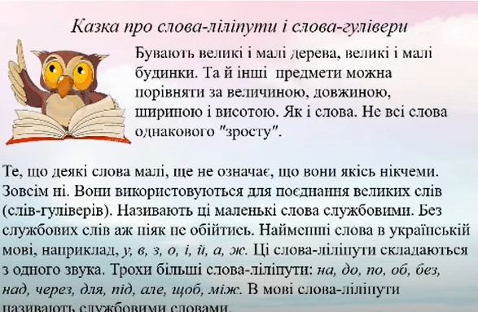  https://youtu.be/Kx4MeVxMudk
Математика | Тема: Закріплення вивчених таблиць множення і ділення. Розв’язування задач на ділення. Визначення часу за годинником. (670-677)  Пройдіть за посиланням та опрацюйте тему:  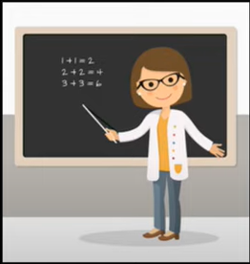  https://youtu.be/l-3i2dCCTww
Англійська мова | Тема: My bodi.  Перейдіть за посиланням та опрацюйте тему: 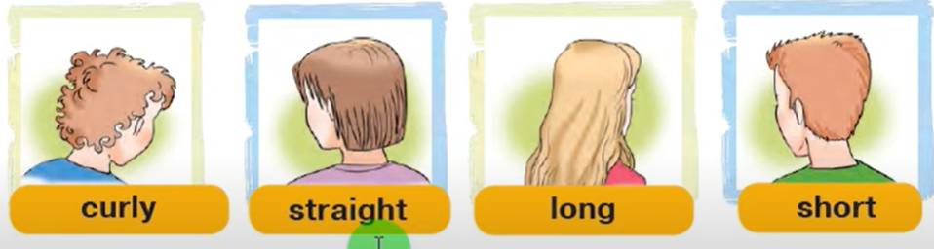  https://youtu.be/ITmyqZj_Nn0
КРЗ | Тема: Формування умінь передавати в усному мовленні звуко-складової структури слів.  Перейдіть за посиланням та виконайте вправи:  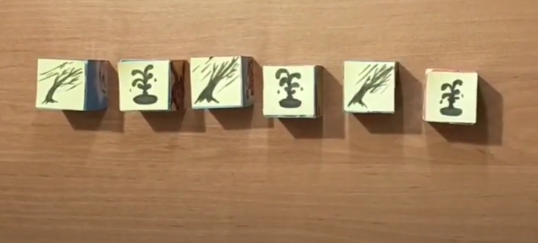  https://youtu.be/nM_Euh-uB9E
Логопедія | 1.Організаційний момент.  2. Вправа на дихання “Подути на широкий язичок”, “Здування з кінчика язика” (паперова кулька). Вироблення цілеспрямованого струмення видихуваного повітря.  3.Артикуляційні вправи :  - посмішка - трубочка  - лопаточка  - співаємо А  - грибочок  4. Вправа “Повтори правильно”:  Школа, віхола, писала, читала, тюлень, поле, колесо, далекий, столи,воли, голос, полудень.  5. Завдання : “Підбери потрібне слово”  Мармелад (який?)…солодкий  Небо (яке?)…  Сніг(Який?)…  6.Пальчикові вправи  7. Промов чистомовки:  Ла – ла - ла – Алла дівчинка мала  Ли – ли - ли – діти булочку взяли  Ло - ло - ло – снігом землю замело  Лу – лу - лу – ми танцюємо на балу.
Логоритміка | Ігри під музику.  Уміти створювати музично – руховий образ.  Інсценування пісні.  Імпровізація за допомогою музичних інструментів.
Фізкультура | Вправи на рівновагу: https://youtu.be/8TuT3QVpkuU  Вправи з м’ячем: https://youtu.be/az6s45DmDjI  Руханка: https://youtu.be/YXLIvhJdJVw
ЛФК | Руханка  https://youtu.be/nWK56OV5CBQ  Вправи для дітей зі сколіозом  https://youtu.be/J6UoSR6RtUI  Вправи для формування правильної постави у дітей та підлітків  https://youtube.com/watch?v=_HJdP57_UU8&feature=share

3 клас
Укр. мова | Добираю дієслова – антоніми і синоніми (2-й урок)  https://www.youtube.com/watch?v=rJYpooRB_Qc
Математика | Ділення виду 64:4. Складання і обчислення значення виразів Розв’язування рівнянь і задач.  https://www.youtube.com/watch?v=FkY8Xf7Lb_A
Музичне мистецтво | 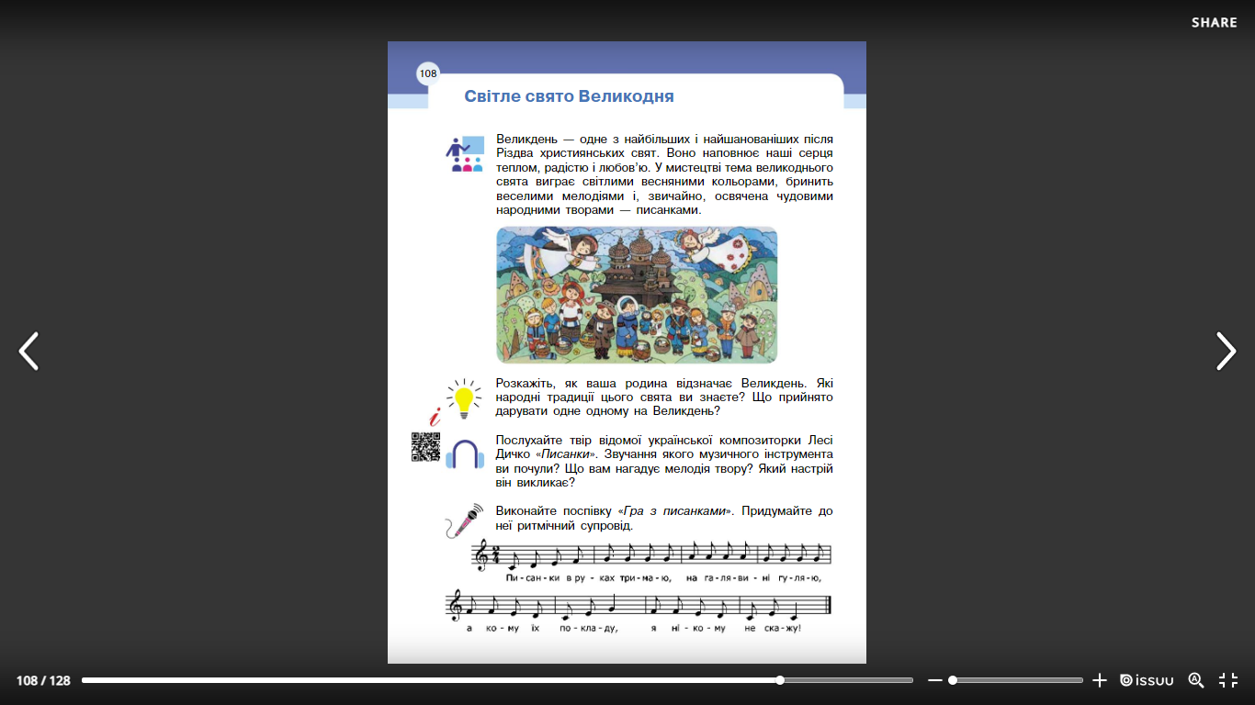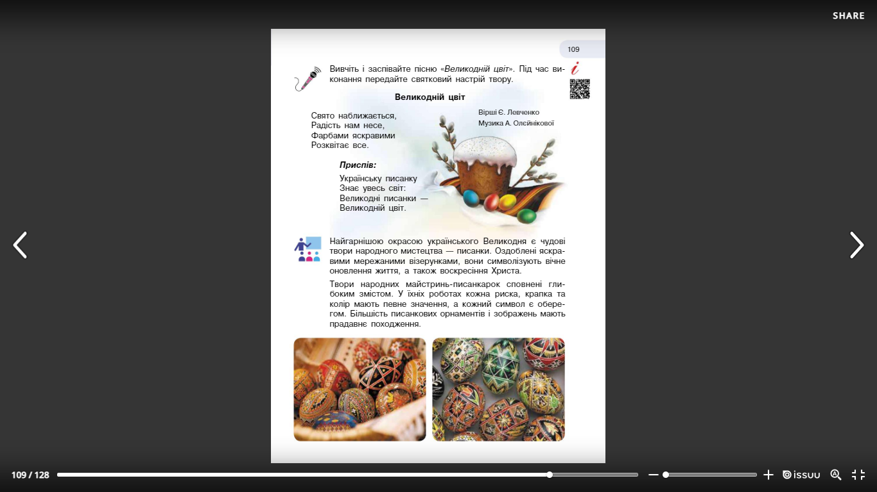  http://interactive.ranok.com.ua/theme/contentview/pdrychniki/mistetstvo-pdrychnik-ntegrovanogo-kyrsy-dlya-2-klasy-zakladv-zagalno-seredno-osvti-ryblya-t-med-l-shceglova-t-l/yrok-30-prosto-kazka/21703-spvamo?direct
Логопедія | 1. Організаційний момент.  2. Вправи на дихання “Вітерець качає листочок”  (дути на висунутий язичок).  Розвиток сильного видиху.  3. Артикуляційні вправи:  - трубочка  - чашечка  - гірка  - смачне варення  - барабан  4. Вправа “ Повтори правильно” :  Ряд , поряд, рябчик, рюкзак, різкий, різати, рядовий, рішення.  5. Повтори чистомовку :  Рі – рі - рі – що ти бачив угорі?  Рю - рю - рю – бачу яскраву зорю.  Рі – рі - рі – ще що бачиш угорі?  Ря – ря – ря – небо сине як моря  Рі – рі – рі – ще що бачиш угорі?  6. Дид.гра “Вежа”  7.Пальчикові вправи
Логопедія
Фізкультура | ЗРВ в русі: https://youtu.be/ltEzzJzD154  Вправи з м’ячем: https://youtu.be/s0avTeQ0OxI  https://youtu.be/3Q_7XUBSzRk  Дихальні вправи:  https://youtu.be/67nsp58w284  Руханка: https://youtu.be/SfKOo53Bw_k
Трудове навчання | Майстер-клас "Родинне дерево"  https://youtube.com/watch?v=3oW0DdRYePQ&feature=share

4 клас
Українська мова | Тема: Розпізнаю і будую речення різних видів.  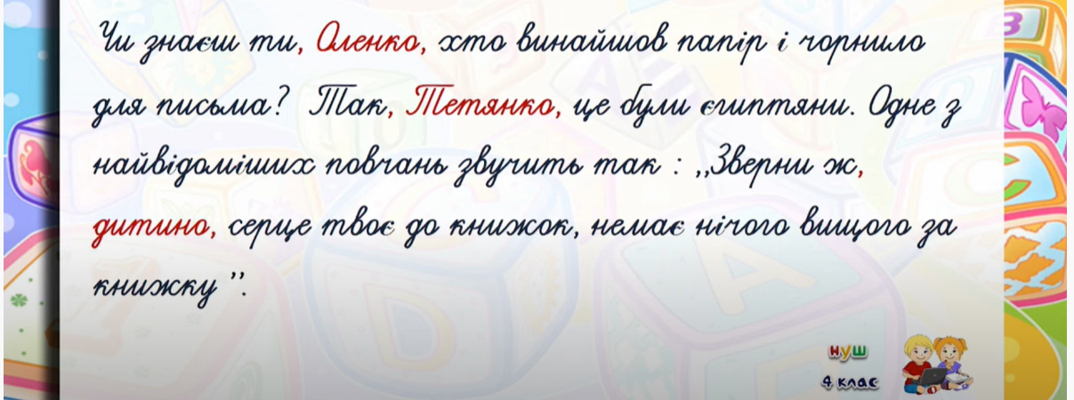  https://youtu.be/Ry7ZN9SM6eI (до 7:05)
Читання | Тема: Медіавіконце: Як відзначити Всесвітній день поезії.  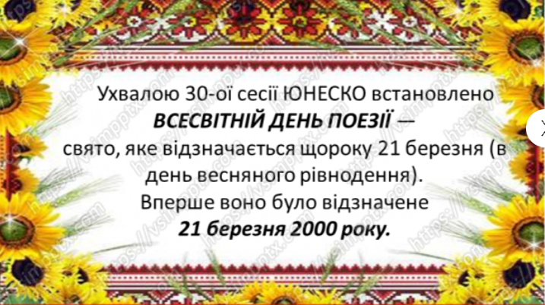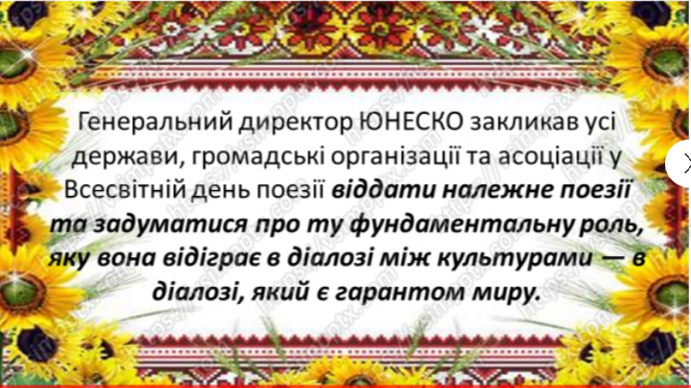  Підручник: стор.143 читати.  Перейдіть за посиланням та передивіться відео:  https://youtu.be/P-D_U4DhCi4
Математика | Тема: Письмове множення на трицифрове число.  Перейдіть за посиланням та опрацюйте тему:  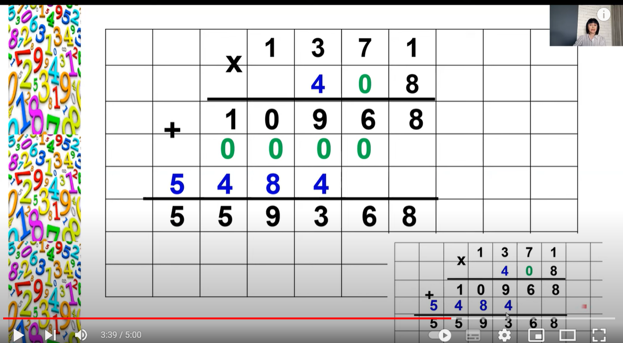  https://youtu.be/6DBfxvjT5u0 (після 3:05)  Підручник: стор.81 прикл.385  стор.81 прикл.386  стор.81 прикл.387
ЯДС | Тема: Лісостеп.  Підручник: стор.94-97  Перейдіть за посиланням та передивіться відео:  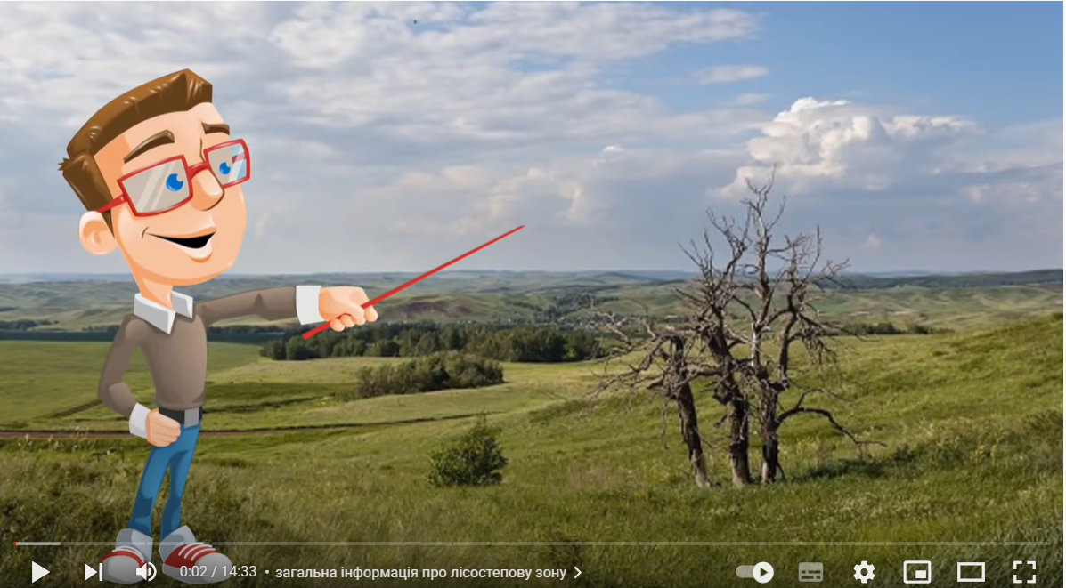  https://youtu.be/mmDBChYpl5Q
Фізкультура | ЗРВ в русі: https://youtu.be/ltEzzJzD154  Вправи з м’ячем: https://youtu.be/s0avTeQ0OxI  https://youtu.be/3Q_7XUBSzRk  Дихальні вправи:  https://youtu.be/67nsp58w284  Руханка: https://youtu.be/SfKOo53Bw_k

